ОСТОРОЖНО
Государственное бюджетное общеобразовательное учреждение
средняя общеобразовательная школа № 50

Штормовое предупреждение.
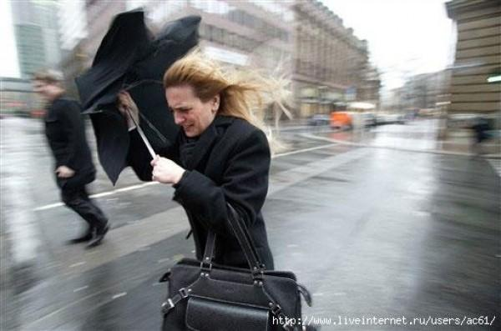
Предупреждение МЧС.
Сегодня с 14.00 до 17.00 в Петербурге ожидается усиление северо-западного, западного ветра.
Скорость может достигать 12-16 метров в секунду с порывами до 17-20 метров в секунду. ГУ МЧС России по Петербургу напоминает жителям и гостям города о необходимости соблюдения мер безопасности в сложных погодных условиях
В связи со сложившейся метеорологической обстановкой возможно нарушение электроснабжения жилых зданий, объектов экономики и социально значимых объектов в связи с повреждениями (обрывами) линий электропередач, обрушение ветхих и слабо укрепленных конструкций, а также рост травматизма людей в результате падения деревьев и слабо укрепленных конструкций.
После получения сигнала о штормовом предупреждении необходимо:
- закрыть окна в помещениях;
- освободить подоконники от посторонних предметов;
- перейти из легких построек в прочные здания и сооружения;
- находясь в здании отойти от окон и занять безопасное место возле стен внутренних помещений, в коридоре.
В темное время суток при отсутствии электроэнергии использовать автономные фонари, лампы, свечи.
Находясь во время бури или урагана на открытой местности или улицах города, следует:
- держаться как можно дальше от легких построек, зданий, мостов, эстакад, линий электропередач, деревьев, наружных рекламных щитов;
- для зашиты от летящих обломков и осколков использовать листы фанеры, картонные или пластмассовые ящики, доски и другие подручные предметы;
- не заходить в поврежденные здания: они могут обрушиться при новых порывах ветра;
- укрываться в дорожных кюветах, ямах, рвах, узких оврагах, плотно прижимаясь к земле, закрыв голову одеждой или ветками деревьев;
- не оставаться в автомобиле и укрыться как указано выше.

